EduPython
Python est un langage de programmation utilisé depuis déjà un certain temps dans le monde de l’éducation. Nous pouvons l’installer, sur tous les systèmes d’exploitation, directement à partir du site officiel :
https://www.python.org/
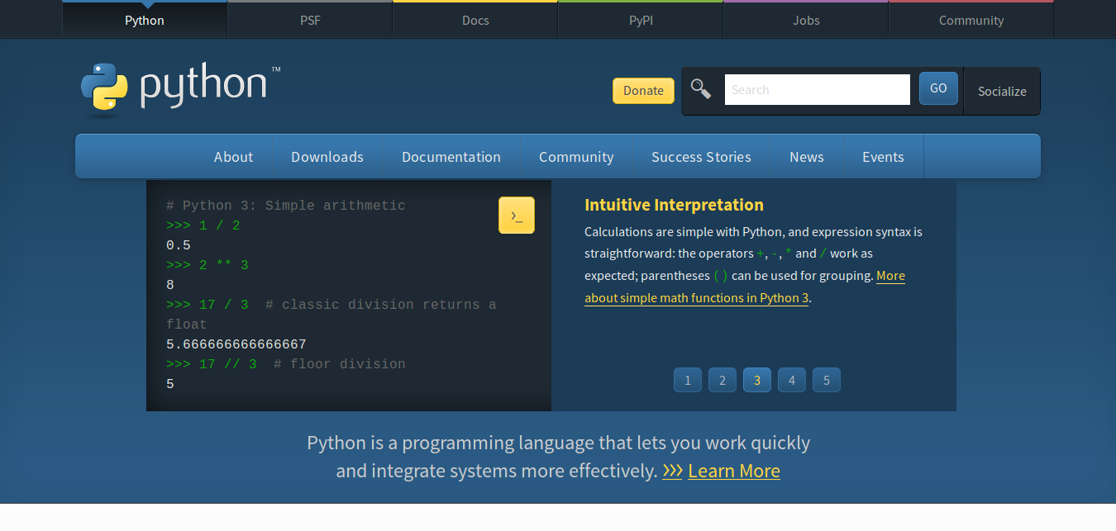

Bien que de nombreuses bibliothèques soient déjà présentes dans cet installation basique (os, math,…), il arrive très souvent qu’elles soient pas suffisantes. Heureusement il en existe bien d’autres : pygame, pyQT5, matplotlib, numpy, … et des outils pour les installer. C’est pour faciliter l’intégration de la majorité nécessaire pour l’éducation qu’une communauté d’enseignant a décidé de les regrouper dans EduPython :

« EduPython est une distribution clé en main et portable pour programmer avec vos élèves sous un environnement Python 3 »

Cette distribution propose également un éditeur de texte (PyScripter) et une console Python et de nombreux outils bien pratiques (Jupyter NoteBook, QtDesigner, …). Son avantage est qu’elle est très facile à installer et portable (ça peut être bien pratique pour travailler sur n’importe quelle machine). Un désavantage non des moindres : son éditeur ne fonctionne que sous Windows.
Saisie du programme
Fenêtre de saisie d’une entrée au clavier
Sortie et console Python

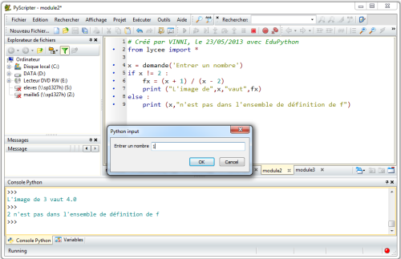

Tester ce logiciel avec le code suivant :
from math import sqrt

def f(x : float) -> float:
if x >= 0:
return sqrt(x)
else :
print(‘Le nombre x doit être positif’)

x = float(input(‘Saisir une valeur positive pour x : ‘))

print(‘La racine carrée de ‘, x, ‘ est ‘, f(x))

Anaconda et Spyder
Pour l’enseignement de la spécialité NSI, nous avons décidé d’utiliser la distribution Anaconda :
https://www.anaconda.com/distribution/
Elle s’installe sur tous les systèmes d’exploitation et intègre un éditeur doté d’outils bien utiles pour votre formation : la gestion des projets, tests unitaires et suivi des variables.

La gestion des projets
- Ouvrir Spyder et créer un nouveau projet : nous l’appellerons Collatz.
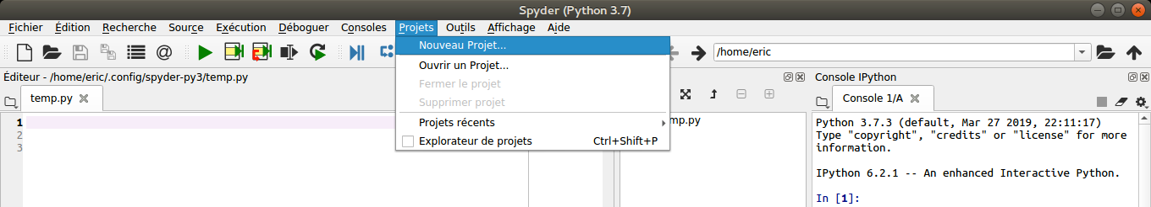
Vous avez maintenant une nouvelle boîte de dialogue dans le bandeau de gauche contenant le dossier Collatz ainsi créé.
- Créer un nouveau fichier nommé fonctions_collatz.py dans lequel vous recopiez toutes les fonctions créés dans le TP sur les tableaux indexés (le corrigé se trouve dans le dossier « partages » mais également dans Chamilo).
Vous ferez apparaître le bandeau « Structure » qui donne les différentes fonctions définies dans votre fichier, vous devez avoir : collatz_indice, collatz_liste, vol_altitude et altitude_max.
- Créer un nouveau fichier nommé collatz.py qui va contenir le programme écrit dans le TP. Pour intégrer les fonctions contenues dans le fichier fonctions_collatz.py vous devez l’importer au début de votre script. Par exemple en saisissant :
from fonctions_collatz import collatz_indice, vol_altitude, altitude_max
Exécuter le script
Éditeur
Console iPython : zone de saisie des entrées clavier et des sorties
Déboguer le script
Exécuter la ligne en cours
Avancer dans la fonction

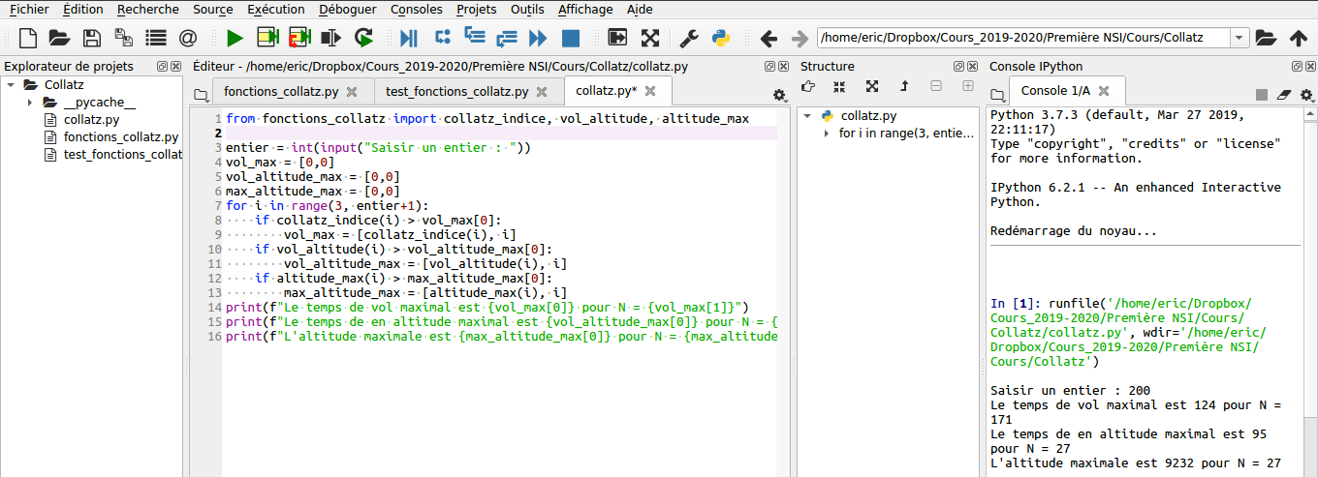
L’explorateur de variables
L’outil « Déboguer le script » permet de suivre l’évolution des variables au cours de l’exécution du script, cela peut être bien pratique lors de la phase de débogage du programme.
- Vous aller exécuter les les premières lignes, saisir par exemple « 5 », puis passer rendre visible l’onglet « Explorateur de variables » :
- Vous avez la possibilité d’ « avancer dans une fonction » : essayez de le faire lors de l’appel de la fonction vol_altitude().

Les tests unitaires
Lors du TP, après avoir créé les différentes fonctions vous les avez testé avec certaines valeurs pour lesquelles vous connaissiez le retour attendu. Il existe une bibliothèque dédiée à ce type de test : unittest
Ceci permet de décider une série de tests à faire passer à la fonction afin de valider le fonctionnement de celle-ci.
- Créer un fichier nommé test_fonctions_collatz.py (ce fichier doit toujours commencer par test_ suivi du nom du fichier contenant les fonctions).
- Voici les quelques tests donnés dans le TP pour la fonction collatz_indice() :
from fonctions_collatz import collatz_indice

def test_collatz_indice():
assert collatz_indice(15) == 17
assert collatz_indice(127) == 46

- Dans le menu « Exécution » choisir « Run unit tests », puis indiquer « unittest »
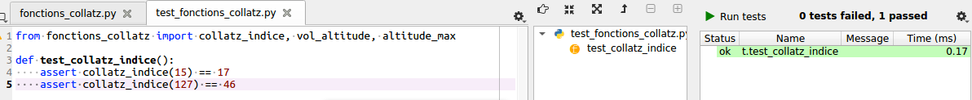
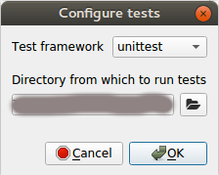

- Ajouter les tests donnés dans le TP pour les autres fonctions.
- Pour rendre votre projet encore plus modulaire et tester le programme principal, vous allez modifier le fichier collatz.py ainsi :
from fonctions_collatz import collatz_indice, vol_altitude, altitude_max

# On définit une fonction
def valeurs_max(N : int)->tuple:
"""La fonction retourne un tuple contenant
les trois listes vol_max, vol_altitude_max, max_altitude_max
"""
vol_max = [0,0]
...

return ..., ..., ...

# Ne s'exécute pas lorsque le fichier est importé comme module
# dans le fichier des tests unitaires
if __name__ == '__main__':
entier = int(input("Saisir un entier : "))
(vol_max, vol_altitude_max, max_altitude_max) = valeurs_max(entier)

print(f"Le temps ...

- Ajouter les lignes nécessaires au fichier test_fonctions_collatz.py afin d’ajouter un test unitaire pour cette nouvelle fonction.

Tracer les courbes de vol des suites de Collatz
La bibliothèque matplotlib contient un module pyplot pour, entre autres, tracer des courbes. Nous renommerons ce module plt. Compléter le code ci-dessous.
# La bibliothèque pour tracer des courbes
import matplotlib.pyplot as plt
# On importe la fonction nécessaire
from ...

N = int(input("Saisir une valeur pour N : "))
Liste = collatz_liste(N)

# On crée la liste des indices par compréhension
indices = [...]

plt.plot(indices, Liste)

plt.show() # affiche la figure a l'écran

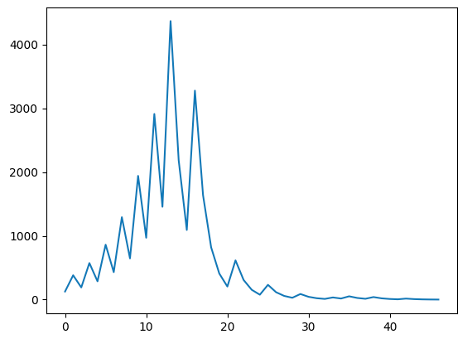

Voici ce que l’on obtient pour N = 127.

Son auteur : Guido van Rossum
Le logiciel EduPython est d’ailleurs basé sur celle-ci.

